

**UNIVERSIDAD TECNOLÓGICA NACIONAL**

**INSTITUTO NACIONAL SUPERIOR**

**DEL PROFESORADO TÉCNICO**

**CONTROL ELÉCTRICO Y ACCIONAMIENTOS**

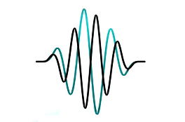

**LABORATORIO DE MEDICIONES**

PROFESOR: LIC. RICARDO G. DEFRANCE

JEFE DE TRABAJOS PRÁCTICOS: PROF. FERNANDO ACEVAL

AYUDANTE DE TRABAJOS PRÁCTICOS: -

**AMPLIACIÓN DEL RANGO DE MEDICIÓN EN INSTRUMENTOS IPBM**

ESPACIO RESERVADO PARA LA CÁTEDRA

ALUMNO: Olmedo Paco Jhon Daniel

LEGAJO: 151177

OBSERVACIONES SOBRE EL TP

FECHA DE PRESENTACIÓN:

FECHA DE APROBACIÓN:

FIRMA:



Tema: Ampliación del rango de medición en instrumentos IPBM

Ejercicios

1. Un amperímetro de resistencia interna 0.1 Ω puede medir directamente una intensidad de 5 A máximo. Calcule la resistencia necesaria para poder ampliar el rango de medición a 50 A.

Respuesta:

Para medir más intensidad de corriente debo de añadir una corriente adicional en paralelo, con una resistencia que no varía de acuerdo a la potencia ni a la temperatura, resistencia llamada shunt

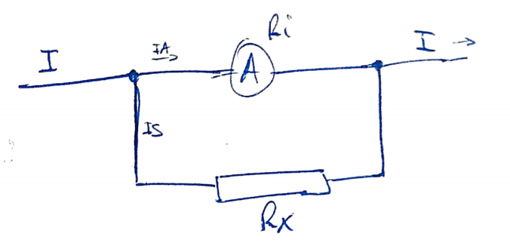

IA: corriente que circula por el amperímetro

(1) IA como máximo debe ser 5[A]

Ri: es la corriente interna del amperímetro fija que es 0,1[Ω]

Ri= 0,1[Ω]

I=50[A] que es lo máximo que puede recibir el instrumento cuando se mide

Rx: resistencia o shunt incógnita que debo hallar

(2) Rx < Ri para que circule más corriente por Rx que por Ri debido a la condición en (1)

Y por ley de Kirchoff la corriente IS tendrá la corriente restante, pero debo calcular la resistencia, no la corriente

Por Ley de Kirchoff I= IA+IS

Luego

Desde (1) IA ≤ 5[A] y IA=I*Rx/(Rx+Ri)

Se tiene

5[A] ≥ 50[A] *Rx/(Rx+0,1[Ω])

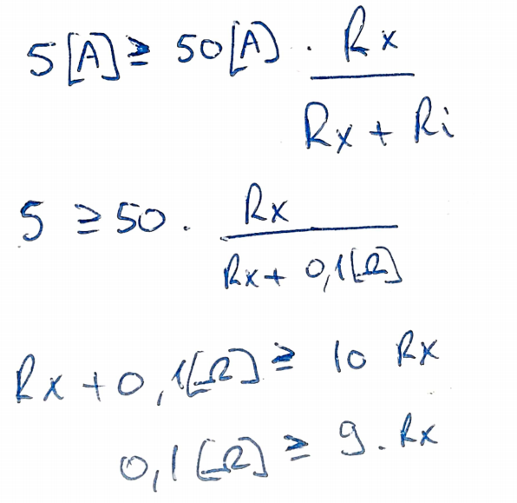

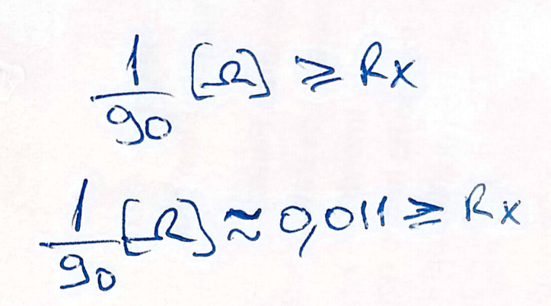

**Entonces la resistencia necesaria o Rx debe ser de 0,011 [Ω] además se verifica la condición en (2)**

1. Un amperímetro cuyo campo de indicación es de 3 A, tiene la escala dividida en 30 partes. Mediante un shunt se consigue ampliar su campo de indicación a 60 A. Calcule la nueva constante del instrumento y el resultado de la medición, si el índice señala 20 divisiones (estando el shunt conectado).

Respuesta:

Sea K constante de instrumento

K=alcance/ nro. de divisiones

K=60/30 = **2=K**

Sea el resultado de la medición V

V = (20 div /30 div) *60[A] = **40[A]=V** que es igual a K multiplicado por indicación de la aguja (tope a los 3 [A])

1. Un amperímetro de resistencia interna 0,2 Ω, tiene un rango de medición de 1 A y 10 divisiones en la escala. Calcule la resistencia necesaria para ampliar el rango de medida a 20 A, la constante del instrumento con el rango ampliado y el valor de la medición si el índice señala 4 divisiones.

Respuesta:



Ri=0,2 [Ω]

IA=1[A]

IS=19[A]

Rx: resistencia necesaria para ampliar el rango de medida

Como en ambos extremos la diferencia de potencial es igual

IA*Ri=Rx*IS

IA=Rx*IS/Ri=IA =1[A]

Rx*IS /Ri = 1[A]

Rx*19[A] / 0,2 [Ω] = 1[A]

Rx = 0,2[Ω] /19= **0,010 [Ω] = Rx**

K: constante de instrumento con el rango ampliado

**K= 20/10 = 2**

Sea V el valor de medición

V= cant. divisiones * K = 4 * 2 = (4/10) * 20 [A] = **8 [A] = V**

1. Un voltímetro tiene una resistencia interna de 1 kΩ y un alcance de 150 V. Calcule el valor de la resistencia adicional para aumentar el alcance a 200 V.

Respuesta:

En voltímetro se agrega una resistencia en serie

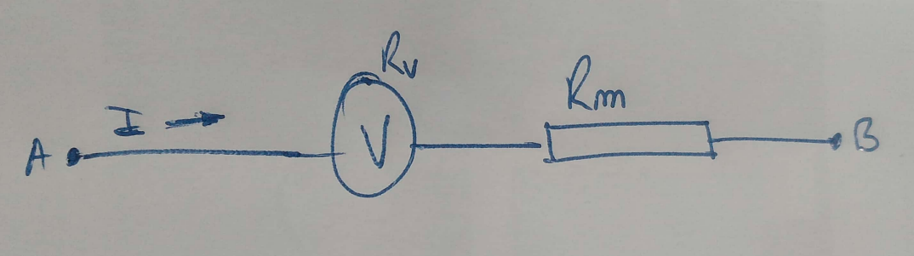

Sea Rm resistencia en serie adicional

Como en el voltímetro y entre los puntos A y B circula la misma corriente

I=200[V] / (Rv+ Rm) = 150[V] / Rv

200/ (1 [kΩ] + Rm) = 150 / 1 [kΩ] -> (1 [kΩ] + Rx)* 150 = 200 * 1 [kΩ]

Rx=(200/150)* 1 [kΩ] - 1 [kΩ]

**Rx= 0,3333 [kΩ]**

1. Mediante una resistencia adicional se consigue ampliar el alcance de un voltímetro de 100 V a 300 V. Sabiendo que la escala del instrumento consta de 200 divisiones, calcule la constante del instrumento con el alcance ampliado y el valor de la medición si conectado a una línea, el índice señala 80 divisiones

Respuesta:

Sea K la contante del instrumento

K= 300/200=**1,5=K**

Sea Vme el valor de la medición

Vme= K* cant divisiones = 1,5*80 = (80/200) *300 [V] = **120 [V] = Vme**